Муниципальное бюджетное дошкольное образовательное учреждение детский сад комбинированного вида №19 Нижегородского района г. Нижнего Новгорода

Совместный проект "Социально-личностное развитие детей с нарушениями слуха",
Тема: «Мамин день»

Нижний Новгород 2012 г.

Цель:
- учить детей группы компенсирующей направленности и детей старшей общеобразовательной группы взаимодействовать между собой с учетом индивидуальных и возрастных особенностей.

Задачи:
- формировать у дошкольников с нарушением слуха уважительное отношения к своей семье, к матери;
- учить детей общаться, вступать в диалог друг с другом;
- учить детей группы компенсирующей направленности просить помощь при выполнении заданий педагога, а так же адекватно принимать ее;
- учить детей старшего дошкольного возраста оказывать детям группы компенсирующей направленности помощь при выполнении заданий;
- развивать навыки взаимодействия и взаимопонимания между детьми группы компенсирующей направленности и детьми общеобразовательной группы;
- развивать у детей дошкольного возраста с нарушенным слухом адекватного восприятия эмоциональных состояний.

Оборудование:
Фотопортреты матерей дошкольников, бумага, восковые мелки, ромашка для игры "Какая моя мама", мультимедийный проектор, персональный компьютер, фотоаппарат, мультфильм "Крошка енот".

Участники:
1. Учитель - дефектолог.
2. Воспитатели групп №№ 4,5.
3. Дети группы компенсирующей направленности и старшей группы МБДОУ д/с № 19.

Структура организации:
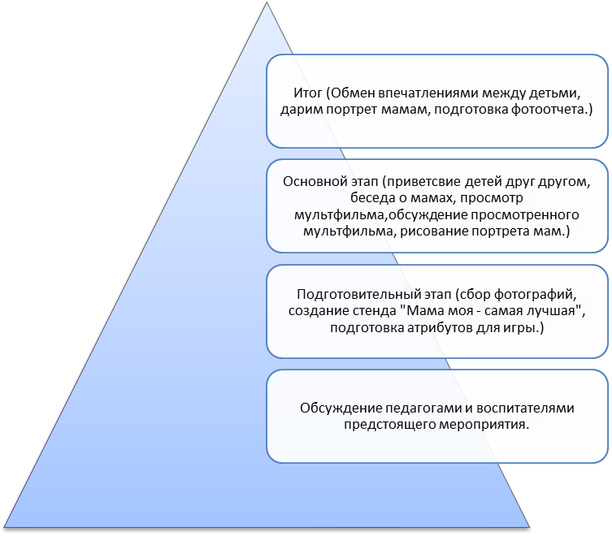

Речевой материал для общения детей.

Диалог при встрече № 1.
- Здравствуй.
- Привет.
- Как тебя зовут?
- Даня. Диана.
- А как тебя зовут?
- Сколько тебе лет?

Диалог при встрече № 2.
- Привет!
- Здравствуй.
- Ты кто?
- Я Ангелина.
- Как тебя зовут?
- Максим.

Диалог при обсуждении стенда с фотографиями матерей № 1.

- Это чья мама?
- Это моя мама.
- Это мама Дани.
- А где моя мама?
- Маша, где твоя мама?

Диалог при обсуждении стенда с фотографиями матерей № 2.

- Где мама Риты?
- Вот мама Риты.
- Мама красивая?
- Мама красивая.
- Паша, найди свою маму.
- Вот моя мама, наверху (внизу).

Диалог во время рисования № 1.

- Дай мне мелок.
- Возьми мелок.
- Помоги мне нарисовать.
- Я не знаю как рисовать.

Диалог во время рисования № 2.

- Помоги Дане.
- Даня, я хочу тебе помочь.
- Я сам буду рисовать.
- Дай мне красный мел.

Диалог после рисования.

- Даня, покажи рисунок.
- Тебе нравится мой рисунок?
- Да, мне очень нравится.
- Моя мама красивая.
- Моя мама тоже очень красивая.
- Смотри, я нарисовал маму.
- Мне понравился твой рисунок.
- Максим, ты красиво рисуешь.
- Было интересно.

Описание процесса организации и проведения мероприятия «День Матери»

Этапы | Содержание | Участники
Проведение организационного совещания. | Проведение совета, посвященного принятию решения о совместном проведении мероприятия, посвящённому Дню Матери. Определение цели и задач, значимых для социальной адаптации дошкольников с недостатками слуха. Назначение ответственных за проведение совместного мероприятия, посвящённого «Дню Матери». | Учитель – дефектолог.  Воспитатели групп.
Встреча лиц, ответственных за проведение праздника. | Обсуждение даты мероприятия, времени и места его проведения, оформления группы | Учитель - дефектолог.
Подготовительная работа. | Подготовка сценария мероприятия; разработка дизайна стенда.  Оформление стенда «Мама моя - самая лучшая»; подготовка атрибутов для подготовка речевого материала для взаимодействия детей подготовительной и младшей групп. | Учитель- дефектолог, воспитатели.
Обсуждение сценария мероприятия «День Матери». | Согласование сценария проведения мероприятия, посвященного «Дня Матери» с ответственными лицами по данному мероприятию. Анализ подобранного материала и составление подробного сценария мероприятия, посвящённого «Дню Матери» . | Учитель- дефектолог,  воспитатели.
Проведение праздника. | Приход детей старшей группы в группу компенсирующей направленности.  Приветствие детей.  Беседа у стенда о мамах.  Просмотр мультфильма "Крошка Енот".  Игра "Какая моя мама".  Рисование портрета мамы. | Учитель- дефектолог, воспитатели.
Беседа с детьми после рисования. | Беседа с детьми. (Что понравилось? Что не понравилось? Какой портрет понравился больше всего? Хотели бы вы ещё раз рисовать вместе с другими ребятами?) | Учитель- дефектолог.  Учитель- дефектолог,  воспитатели.
Отчет о мероприятии. | Подготовка отчета о проведенном мероприятии ответственными лицами. | Учитель- дефектолог.  Учитель- дефектолог,  воспитатели.
План мероприятия:
I Организационный момент
Приветствие детей
II Основная часть
А) Беседа о мамах возле стенда "Мама моя самая лучшая".
Б) Просмотр мультфильма "Крошка Енот"
В) Игра "Какая моя мама".
Г) Рисование портрета мамы.
III Итог
Обсуждение рисунков - портретов.

